BREVET DE TECHNICIEN SUPÉRIEUR

maintenance des systÈmes

Option : Systèmes énergétiques et fluidiques

Session 2019

U 42 : Analyse des solutions technologiques

Durée : 4 heures – Coefficient : 4

EN VERT LA CORRECTION

en rouge les critères de la compétence C23 évalués

en bleu les critères de la compétence C24 évalués

1 | JUSTIFICATION DE L’INSTALLATION D’UNE COGENERATION ET VERIFICATION DU RENDEMENT DE LA CHAUDIERE.
 |  | Durée conseillée : 45 min

Problématique de maintenance n°1 :

- optimisation de la combustion pour optimiser le rendement de la chaudière et diminuer la pollution due à la combustion du bois.

Q1.1 | Documents à consulter : DP1 à DP7 | Répondre sur feuille de copie

C23-4 : justifier le choix de la source d’énergie.

Afin de répondre aux enjeux de développement durable et d’amélioration de la compétitivité de l’entreprise, une unité de cogénération a été installée.
On vous demande de justifier ce choix.

Combustible (plaquettes forestières) déchets de l’activité principale de la scierie, quantité constante 130 tonnes journalières et besoins thermiques variables car humidité du bois et des sciures variables en fonction des essences de bois et de la saison d’où l’intérêt d’une cogenération : quand les besoins thermiques diminuent on produit de l’élec à la place, qd ils augmentent on a la capacité de les produire, le combustible étant lui forcément à valoriser

Q1.2 | Document à consulter : DT1 | Répondre sur feuille de copie

C23-6 : établir le bilan de puissance consommée ou produite. (1ère)

Afin de contrôler la pollution due à la combustion des plaquettes de bois (110 tonnes par jour sur les 130 tonnes de produits connexes journaliers), on souhaite vérifier le rendement de la chaudière indiqué par le constructeur.

On suppose une puissance thermique en sortie de chaudière de 55 000 MWh par an, une humidité des sciures de 55% et 333 jours d’activité de la scierie.

Calculer le rendement de la chaudière. Conclure par rapport au rendement constructeur.

110 tonnes de plaquettes par jour
PCI plaquettes 1900 kWh/t pour un taux d’humidité de 55%, puissance chaudière 2380 kW, masse volumique 300 kg/m3

110 tonnes par jour soit sur 333 jours 36 630 tonnes de plaquettes par an
Soit 36 630 x 1900 = 69 597 000 kWh = 69 597 MWh par an de puissance thermique produite par la combustion des plaquettes par an
Avec 69 597 kWh de puissance thermique produite par la chaudière par an, on peut déterminer le rendement = 55 000 / 69 597 = 0,79 = 79% on a bien le rendement de 79,5% annoncé par le constructeur, les réglages de combustion de la chaudière sont donc bons.

Q1.3 | Document à consulter : DT3 | Répondre sur feuille de copie

C24-2 : justifier le rôle, les caractéristiques et l’agencement des composants réalisant les fonctions de la chaîne d’information.

- Indiquer les 2 différents types de sondes présentes sur une chaudière à bois permettant de contrôler la combustion.
- Préciser leur rôle et leur influence sur le process de combustion.

La sonde d’oxygène, qui mesure le taux d’oxygène dans les fumées et permet d’adapter l’apport d’air.
La sonde de flamme, elle mesure la température de la flamme et permet d’adapter l’arrivée des combustibles en vue d’assurer une combustion optimale.
La sonde de fumées, elle mesure les composants des fumées émises par la combustion, car la présence importante de certaines particules peut indiquer que la combustion n'est pas optimale.

2 | ETUDE DU MOTEUR DU TAPIS DU SECHEUR A BANDE.
 |  | Durée conseillée : 45 min

Problématique de maintenance n°2 :
- le sécheur à bande fonctionne en continu (pas d’arrêt le week-end), le moteur asynchrone qui assure le mouvement de la bande doit pouvoir être remplacé sans délai.
Vérification du choix du moto-réducteur en stock concernant la vitesse (on supposera les autres caractéristiques déjà vérifiées et compatibles (couple, puissance, entre-axe,...)).

C23-7: critiquer les solutions techniques retenues

Q2.1 | Document à consulter : DT2 | Répondre sur feuille de copie + DR1

- A partir de la plaque signalétique du moteur et de la tension délivrée par le variateur, déterminer le couplage du moteur. Justifier.

- Sur le document réponse n°1, positionner les barrettes de couplage sur la plaque à bornes moteur.

On donne tension réseau et tension délivrée par le variateur 3x400V.

couplage étoile + doc ressource plaque à bornes complété

DR1 :

Q2.2 | Document à consulter : DT2 | Répondre sur feuille de copie

- A partir des vitesses minimum et maximum d’avance de la bande, calculer les vitesses de rotation minimum et maximum du moteur.

- Vérifier la compatibilité du moteur en stock concernant la vitesse.

On précise les données suivantes:
vitesse mini avance bande = 0.0353 m/s
vitesse maxi avance bande = 0.0706 m/s
diamètre du rouleau d'entraînement de la bande = 500 mm
rapport de réduction du réducteur en sortie de moteur = 1 / 518

rayon roue = 500 e-3 / 2 = 0.25 m
vitesse maxi sortie réducteur = V / R = 0.0706 / 0.25 = 0.2824 rad/s
vitesse mini sortie réducteur = V / R = 0.0353 / 0.25 = 0.1412 rad/s
d'où vitesse maxi moteur = 0.2824 x 518 = 146.28 rad/s=1400 tr/min
et vitesse mini moteur = 0.1412 x 518 = 73.14 rad/s=700 tr/min
moteur en stock n = 1400 tr/min donc c'est bon

Q2.3 | Document à consulter : DT2 | Répondre sur feuille de copie

On souhaite un rendement moteur minimum de 80%, vérifier le rendement annoncé par le constructeur indiqué sur la plaque signalétique du moteur en stock, en le déterminant par le calcul à partir des données de la plaque signalétique.

Conclure sur la valeur du rendement.

rendement = Pu / Pa
Pu = 2200 W
Pa = √3 x u x i x cos fi
pa = √3 x 400 x 4.95 x 0.81 = 2743 W
rendement = 2200 / 2743 = 0.802
valeur indiquée par le constructeur sur la plaque signalétique : 81.1% donc ok mais attention rendement théorique!!!

3 | ETUDE DES ECHANGEURS EAU/AIR DU SECHEUR A BANDE DES SCIURES.
 |  | Durée conseillée : 60 min

Problématique de maintenance n°3 :
On constate une trop grande quantité de sciures sortant du sécheur avec un taux d’humidité supérieur à celui imposé pour la granulation dans le cahier des charges.

Hypothèse n°1 :
- on suppose que l'efficacité des échangeurs et/ou que la température de l'air soufflé sur les sciures sont insuffisantes.

L’hypothèse n°2 sera traitée dans la partie 4.

Q3.1 | Documents à consulter : DT4-DT5 | Répondre sur DR2

C23-1 Identifier les composants qui réalisent les fonctions de la chaîne d’énergie.

Sur le schéma de principe de la ventilation de l'air dans le sécheur à bande, repérer en vert le circuit hydraulique et en bleu le passage de l'air et donner le nom et la fonction de l’élément repéré « symbole n°1 ».

doc réponse DR2 corrigé

Q3.2 | Documents à consulter : DT4-DT5 | Répondre sur feuille de copie

C23-6 : établir le bilan de puissance consommée ou produite.(2ème)

Afin de valider la première partie de l’hypothèse n°1, on souhaite vérifier la valeur de l'efficacité des échangeurs.

Les échangeurs ont une efficacité constructeur indiquée de 65%.

On rappelle la formule : efficacité échangeur = Puissance échangée / Puissance maxi
Avec Puissance maxi = Cmin .ΔTmaxi et C=qm.Cp

On donne :
- débit d'air = 70 000 m³/h par ventilateur
- température mini extérieure = - 10 °C

On prendra : chaleur thermique massique de l'eau = 4185 J.kg⁻¹.°C⁻¹
chaleur thermique massique de l'air = 1004 J.kg⁻¹.°C⁻¹
masse volumique de l'eau = 1000 kg/m³
masse volumique moyenne de l'air = 1.3 kg/m³

Calculer l’efficacité d’un échangeur et la comparer avec la valeur constructeur. Conclure.

Péchangée = Pperdue par fluide chaud = qmeau.Cpeau.(Tce – Tcs)
Pmaxi = Cmin.(Tce – Tfe)

Ceau = qmeau.Cpeau qveau = 912/3600=0.253 m3/s / 9 = 0.0281 m3/s par échangeur
Cair = qmair.Cpair

Qmeau = ρeau . qveau = 1000 x 0.0281 = 28.1 kg/s
Qmair = ρair . qvair = 1.3 x 70 000 / 3600 = 25.3 kg/s

Ceau = 28.1 x 4185 = 117 598
Cair = 25.3 x 1004 = 25 401 d’où = Cmin

Péchangée = 28.1 x 4185 x (93 – 83) = 1 548 450 W = 1 176 kW
Pmaxi = 25 401 x (93 – (-10)) = 2 540 100 W = 2 616 kW

Efficacité = 1176 / 2616 = 0.449 = 45%, bien inférieur au rendement constructeur, le problème sur le taux de sciures sortant avec un taux d’humidité supérieur à celui voulu vient peut-être de là.

Q3.3 | Documents à consulter : DT4-DT5 | Répondre sur feuille de copie

Afin de valider la seconde partie de l’hypothèse n°1, on souhaite vérifier que la température minimum de séchage est bien atteinte lors des conditions extérieures les plus défavorables.

Le process de séchage des sciures impose une température minimum de séchage de 55°C.

Calculer la température de l'air soufflé dans le sécheur à bande et la comparer avec la valeur définie dans le cahier des charges. Conclure.

On suppose l’échangeur parfait, c'est-à-dire, toute la puissance perdue par le fluide chaud est reçue par le fluide froid.

Pperdue par fluide chaud = P gagnée par fluide froid
Qmeau . Cpeau . (Tce – Tcs) = qmair . Cpair . (Tfs – Tfe)
D’où : Tfs = Tfe + (qmeau . Cpeau . (Tce – Tcs)) / (qmair . Cpair)
Tfs = -10 + (28.1 x 4185 x (93-83)) / (25.3 x 1004)
Tfs = 36.3°C, inférieure à la température de soufflage définie dans le cahier des charges, le problème du taux de sciures sortant avec un taux d’humidité supérieur au taux voulu vient de là aussi.

Q3.4 | Document à consulter : Aucun | Répondre sur DR3

C23-7 Critiquer les solutions techniques retenues

Critiquer les solutions proposées (citer le principal avantage et le principal inconvénient pour chaque solution) permettant d'augmenter l'efficacité des échangeurs et la température de soufflage de l'air dans le sécheur. Voir DR3

Q3.5 | Document à consulter : DT6 | Répondre sur feuille de copie

Q3.6 | Document à consulter : DT4 | Répondre sur DR4

C23-6 : établir le bilan de puissance consommée ou produite.(2ème)

On souhaite déterminer l'empreinte carbone due à la fabrication des granulés, et dans un premier temps la consommation d'énergie nécessaire à l'étape du séchage de la sciure.

On décide de calculer l’énergie nécessaire au fonctionnement des ventilateurs de soufflage, du moteur du convoyeur et de la pompe de circulation d’eau dans les échangeurs.

On donne : - Ventilateurs : puissance absorbée : 47 kW par moteur
- Pompe : rendement moteur+pompe = 40%, delta pression sur pompe = 1.8 bars
- Moteur convoyage sciures = puissance absorbée moteur environ 2.8 kW

- Préciser pourquoi on ne tient pas compte de l'énergie nécessaire au chauffage de l'eau des échangeurs dans le calcul de la consommation d’énergie nécessaire à l’étape du séchage des sciures dans la fabrication des granulés.

On ne tient pas compte de l’énergie nécessaire au chauffage de l’eau car elle provient de la combustion des plaquettes forestières issues de la production de bois (écorçage), c’est donc de la valorisation de déchets, pas de transport : les plaquettes sont sur place, bilan carbone équilibré pour le bois si combustion optimale (dégagement de CO₂ à la combustion, absorption de CO₂ à la pousse de l’arbre)

- Calculer l'énergie nécessaire pour 1 semaine de séchage de sciures en supposant un fonctionnement à pleine puissance.

On donne : P_{hydraulique} = Q_{V} x ΔP
Avec P_{hydraulique} : puissance hydraulique d’une pompe en Watt, Q_{V} : débit volumique de la pompe en m³/s et ΔP : différence de pression de la pompe en Pascal.

- conso ventilos :
47 kW par moteur, 9 moteurs
ENERGIEventilos = 9 x 47 x 24 x 7 = 71 064 kWh = 71 MWh

- conso pompe :
débit 10 l/s par échangeur, rendement moteur+pompe = 40 %, delta pression sur pompe = 1.8 bars
Ppompe = Qv . ΔPavec Qv en m³/s et delta P en pascal
Ppompe = (912 / 3600) x 180 000 = 45 600 W
Papompe = 45 600 / 0.4 =114 000 W
ENERGIEpompe = 114 000 x 24 x 7 =19 152 000 Wh= 19 MWh

- conso moteur convoyage sciures :
moteur environ 2.8 kW
ENERGIEconvoyage = 24 x 7 x 2,8 = 470,4 kWh= 0.5 MWh

- conso totale maxi pour une semaine de séchage de sciures = 71 + 19 + 0.5 = 90.5 MWh

C23-2 Justifier le rôle, les caractéristiques et l'agencement des composants réalisant les fonctions de la chaîne d’énergie.

On souhaite vérifier la valeur du débit d’eau dans les échangeurs.

- Sur le DR4, placer le point de fonctionnement à partir du ∆P de la pompe mesuré à 1,8 bars.
Voir DR4

- Tracer la courbe de réseau sur le DR4.
Voir DR4

- Déterminer le débit pour ce point de fonctionnement, est-il conforme à la valeur attendue ?
1100 m³/h, débit trop important (on veut 912 m³/h)

- On décide de modifier la courbe de pompe afin d’atteindre le débit attendu, tracer la nouvelle courbe de pompe.
Voir DR4

- Indiquer le paramètre de la pompe qui a été modifié pour avoir la nouvelle courbe de pompe et citer le nom du système permettant de faire varier ce paramètre.
- Paramètre modifié : vitesse de la pompe
- Système : variateur de vitesse

- Critiquer cette solution (citer 1 avantage et 1 inconvénient).

- Variation vitesse pompe pour modifier courbe de pompe et donc point de fonctionnement :
Avantage : économie d’énergie sur conso pompe, variable facilement pour d’autres débits si besoin
Inconvénient : coût du variateur (matériel + install)

4 | ETUDE DE LA TRANSMISSION DE L’INFORMATION.
 |  | Durée conseillée : 80 min

Rappel de la Problématique de maintenance n°3 :
On constate une trop grande quantité de sciures sortant du sécheur avec un taux d’humidité supérieur à celui imposé pour la granulation dans le cahier des charges ce qui impose de repasser au sécheur la sciure avec un coût énergétique pour l’entreprise.
.
L'hypothèse n°1 a été traité dans la partie 3.

Hypothèse n°2 :
- on suppose une mauvaise transmission de l’information (capteur-automate ou automate-variateur de vitesse MAS bande).
Q4.1 | Documents à consulter : DT4 - DT6 | Répondre sur DR5

C23-1 identifier les fonctions et les structures d’une chaîne d’énergie.
C24-1 identifier les fonctions et les structures d’une chaîne d’information.

Compléter le document réponse n°3 en complétant :
- pour la chaîne d’information : les fonctions repérées de A à C.
- pour les chaînes d’énergie : les types d’énergie repérés de 1 à 4 et les matériels
repérés de I à VI.

Q4.2 | Documents à consulter : DT4 – DT6 | Répondre sur DR6

C23-2 Justifier le rôle, les caractéristiques et l'agencement des composants réalisant les fonctions de la chaîne d’énergie (et chaîne d’info C24-2)

Repérer sur le diagramme de blocs interne du sécheur à bande, document réponse n°4 :
- en rouge les flux de matière,
- en vert les flux d’énergie,
- en bleu les flux d’information.

Q4.3 | Document à consulter : DT7 | Répondre sur feuille de copie

C23-5: justifier le choix des paramètres de réglage
- Justifier la valeur des paramètres de réglage du variateur :
- Ith = 5 A.
- LSP=25 Hz et HSP=50 Hz.
Ith = 5 A car In = 4,95 A, c’est la protection thermique du moteur (protection contre les surcharges) qui est assurée par le variateur

avec 4 pôles donc 2 paires de pôles et fréquence à 50 Hz on a :
ns maxi = f/p = 50/2 = 25 tr/s = 1500 tr/min
g = (ns - n) / ns = 1 - n/ns donc ns = n / (1 - g)
donc pour 50 Hz : n = (1 - g) x ns = (1 - 0.0666) x 25 = 23.3 tr/s = 1400 tr/min = 146.6 rad/s donc vitesse maxi ok

avec 4 pôles donc 2 paires de pôles et fréquence à 25 Hz on a :
ns mini = f/p = 25/2 = 12.5 tr/s = 750 tr/min
g = (ns - n) / ns = 1 - n/ns donc ns = n / (1 - g)
donc pour 25 Hz : n = (1 - g) x ns = (1 - 0.0666) x 12.5 = 11.65 tr/s = 700 tr/min = 73.14 rad/s donc vitesse mini ok

C23-3 identifier les matériels concourant à assurer la protection des matériels et des biens.

- Indiquer quelle fonction, assurée par le variateur, est caractérisée par le paramètre de réglage Ith ?
Fonction protéger, Ith protection thermique du moteur
On précise les données suivantes :
- moteur 4 pôles
- fréquence réseau 50 Hz
- glissement 6.66%
On rappelle la formule du glissement d'un moteur asynchrone : g = (ns - n) / ns = 1 - n/ns et la formule de la vitesse de synchronisme ns = f / p

Q4.4 | Document à consulter : DT8 | Répondre sur

C24-3 : identifier et caractériser la nature des signaux d’information
A partir de la documentation constructeur de la sonde d’humidité des sciures, identifier :
- le type de la sonde, sonde active
- la nature du signal de sortie délivré par la sonde analogique, en déduire l’adaptation nécessaire du signal pour traitement automate CAN conversion analogique-numérique, réalisé sur entrée analogique automate.

Q4.5 | Documents à consulter : DT8-DT11 | Répondre sur feuille de copie

C24-4 : interpréter l’évolution des signaux d’information

Afin de vérifier que le signal fourni par la sonde d’humidité des sciures en entrée de sécheur est bien transmis à l’automate :
- repérer sur quelles bornes de la carte d’entrées analogiques la sortie de la sonde d’humidité est connectée (on prendra l’entrée analogique n°1).
Sonde connectée entre AI +1I et AI –1U/I de la carte d’entrées analogiques.
- Indiquer comment vérifier la présence du signal. avec une milli-ampéremètre branché en série sur calibre mA
- Préciser l’intervalle de valeur attendue. entre 4 et 20 mA
- Qu’en déduire si on obtient la valeur 0 ? défaut sonde ou câble déconnecté
Q4.6 | Documents à consulter : DT8-DT11 | Répondre sur feuille de copie

C24-4 : interpréter l’évolution des signaux d’information

- Tracer la fonction de transfert du transmetteur de la sonde d’humidité des sciures en entrée de sécheur : courant de sortie en fonction du taux d’humidité des sciures, puis en déduire l’équation du signal de sortie : intensité du courant en fonction du taux d’humidité.

Echelle de mesure de la sonde d’humidité de 0 à 100%
Plage de valeurs du signal de sortie : de 4 à 20 mA

I = (∆Y/ ∆X) x H% + cste = (16/100) x H% + 4
- On lit 12.45 mA sur la sortie de la sonde d’humidité, en déduire la valeur de l’humidité des sciures mesurée en entrée de sécheur.
H% =( i – 4) / 0.16
H% = (12.45 – 4)/0.16 = 52.8 % humidité sciures

- On a mesuré 53% d’humidité des sciures en entrée de sécheur avec une sonde étalonnée. Conclure quant au fonctionnement de la sonde utilisée en entrée de sécheur.
Valeurs presque identiques, fonctionnement sonde ok, léger décalage du à l’étalonnage (calage du zéro), la sensibilité (plus petite variation de la grandeur à mesurer qui est détectée par la sonde) ou la précision (plus petite variation du signal de sortie) de la sonde utilisée. Si erreur de mesure importante, sonde à faire étalonner.

Q4.7 | Document à consulter : DT11 | Répondre sur feuille de copie

C24-3 : identifier et caractériser la nature des signaux d’information

A partir de la résolution du convertisseur analogique-numérique de l’entrée analogique :
- Justifier que 12 bits sont nécessaires pour convertir le signal reçue par la carte d’entrée analogique.
D’après doc tech entrée analogique on a : résolution 4.883 µA donc :
Si signal 4-20mA : il faut 16 / 0.004833 = 3276.6 soit 3277 valeurs soit 12 bits (2¹²=4096)
Si signal 0-20 mA : il faut 20 / 0.004883 = 4095.8 soit 4096 valeurs soit 12 bits (2¹²=4096)
- Calculer la valeur du mot lue par le programme automate de la valeur 12,45 mA fournie par la sonde d’humidité.
12.45 / 0.004883 = 2549.66 soit 2550

Q4.8 | Documents à consulter : DT12 – DT13 | Répondre sur feuille de copie

C24-3 : identifier et caractériser la nature des signaux d’information

Afin de vérifier la bonne transmission de la consigne en 0-10V fournie par l’automate au variateur :
- repérer les bornes de connexion de la carte de sorties analogiques qui fournit la consigne (on prendra la sortie analogique n°1).
Bornes AO +1U et AO -1U/I de la carte de sorties analogiques.
- Indiquer sur quelles bornes du variateur doit être reliée la sortie analogique de l’automate fournissant la consigne de vitesse au variateur ?
Bornes AI2 et COM du variateur de vitesse.
- Préciser comment vérifier la valeur de la consigne ?
Signal en tension, vérification par mesure de la tension entre AI2 et COM avec un voltmètre calibre 20V.

Q4.9 | Document à consulter : DT10 | Répondre sur feuille de copie

C24-4 : interpréter l’évolution des signaux d’information

On a relevé une consigne de 8,5V sur le variateur, conclure sur la transmission de l’information capteur-variateur.

D’après le graphique en DT10 on lit que pour une humidité de 53% on doit avoir une consigne de 6,5 V, c’est bien ce que l’on a mesuré pour la consigne variateur, la transmission capteur automate et automate variateur s’effectue correctement.

Q4.10 | Document à consulter : DT9 | Répondre sur feuille de copie

C24-2 : justifier le rôle, les caractéristiques et l’agencement des composants réalisant les fonctions de la chaîne d’information.

Un enregistreur numérique a été installé pour enregistrer le signal délivré par la sonde d’humidité en sortie du sécheur sur une année afin de repérer à quels moments le taux de recyclage des sciures augmente pour essayer d’en terminer la cause. Après analyse des conditions d’exploitation du sécheur à bande, on propose de relever cette information toutes les demi-heures.

A partir du graphique « humidité des sciures en fonction de la période » en DT ?, déterminer à quelle(s) période(s) le taux d’humidité des sciures est le plus élevé. En hiver

Proposer une explication. Bois et donc sciures et air extérieur plus humide en hiver qu’en été.

Q4.11 | Document à consulter : DT14 | Répondre sur feuille de copie

A partir de la documentation technique de l’enregistreur numérique :
- Justifier que cet enregistreur permet de recueillir le signal fourni par la sonde d’humidité des sciures en sortie de sécheur.
l'entrée 2 est une entrée analogique configurable en 0 - 10 V qui est le type de signal délivré par la sonde d'humidité des sciures en sortie de sécheur
- Justifier qu’il permet d’enregistrer cette information sur une année. Préciser la version de l’enregistreur requise.
2 mesures par heure donc 48 par jour et 48 x 365 (ou 333 si on prend le nombre de jours d’activité) = 17 520 mesures, la version 32 000 points suffit, l’enregistreur permet d’enregistrer le signal fourni par la sonde d’humidité en sortie de sécheur sur une année avec 1 mesure toutes les demi-heures.

Q4.12 | Document à consulter : Aucun | Répondre sur DR7

C23-7 : Critiquer les solutions techniques retenues
L’objectif étant d’optimiser le fonctionnement du système en limitant le taux de recyclage des sciures en sortie de sécheur, on vous propose des solutions d’amélioration du système.
Critiquer ces solutions en indiquant les principaux avantages et inconvénients. Voir DR7

DR2 Q3.1 CORRIGE : SCHEMA HYDRAULIQUE ET AERAULIQUE SECHEUR A BANDE.

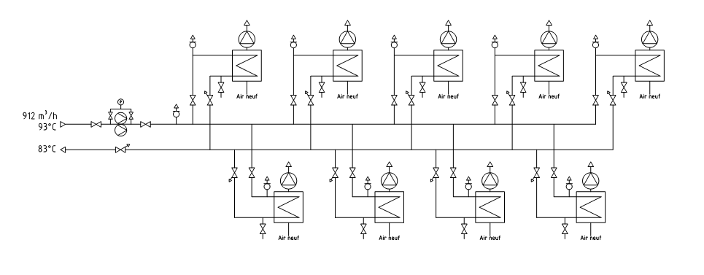
Nom : vanne d’équilibrage, vanne de réglage
Fonction : assurer le même débit dans chacun des 9 échangeurs, équilibrer le réseau

Symbole n°1
Nom : vanne d’équilibrage ou vanne de réglage.
Fonction : assurer le même débit dans chacun des 9 échangeurs en compensant les pertes de charge.

DN300
DN125

DR3 CORRIGE Q3.4 AVANTAGES ET INCONVENIENTS DES SOLUTIONS PROPOSEES POUR AUGMENTER L’EFFICACITE DE L’ECHANGEUR ET AUGMENTER LA TEMPERATURE DE SOUFFLAGE DE L’AIR DANS LE SECHEUR.

SOLUTIONS PROPOSEES | AVANTAGES | INCONVENIENTS
Augmenter la température de l’eau chaude en entrée des échangeurs | Augmenter le delta T sur le chaud donc augmenter la puissance de l’échangeur | Pb d’évaporation de l’eau ds les tuyaux à 100°C, sinon installer un réseau sous pression (très couteux et plus du tt la même technologie)
Augmenter le débit d’eau dans les échangeurs | Débit élevé donc vitesse élevée donc résistance thermique diminue donc meilleur échange | Si débit augmente, pertes de charge aussi (proportionnelle au carré de la vitesse), il faut des pompes plus puissantes
Diminuer le débit d’air soufflé sur les échangeurs | Débit moindre donc pour une même puissance échangée, écart de température plus élevé, Tfs augmente | Si débit augmente, pertes de charge aussi (proportionnelle au carré de la vitesse), il faut des ventilateurs plus puissants
Préchauffer l’air extérieur avant passage dans les échangeurs | Si Tfe augmente alors Tfs aussi, donc si air extérieur moins froid, air soufflé plus chaud | Prévoir un système de récupération de chaleur pour préchauffer air extérieur, gainage et pertes de charge sur l’air supplémentaires, puissance ventilos à augmenter, coût

DR4 Q 3.6 : COURBE DE POMPE ET COURBE DE RESEAU A TRACER.

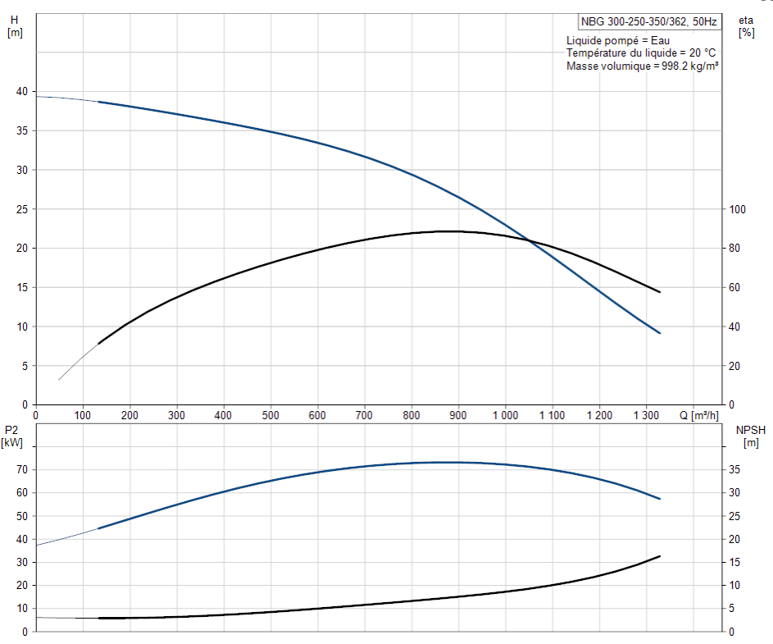
Courbe de pompe
Courbe réseau

DR5 Q4.1 CORRIGE CHAINES D’INFORMATION ET D’ENERGIE.

SECHER LES SCIURES

TRANSMETTRE
CONVERTIR
MODULER
ALIMENTER
Réseau électrique
Variateur moteur pompe
VI :Echangeurs eau/air
I :Moteur pompe
CONVERTIR
MODULER
ALIMENTER

Réseau électrique
III :Variateurs moteurs ventilateurs
IV :Moteurs ventilateurs
V :Turbines ventilateurs
A : ACQUERIR
B : TRAITER
C : COMMUNIQUER
Sonde d’humidité des sciures en entrée du sécheur
Sonde de température air extérieur
Sonde d’humidité air extérieur

Automate
Sorties TOR et analogiques automate

TRANSMETTRE
CONVERTIR
MODULER
ALIMENTER

Réseau électrique
Variateur moteur convoyeur bande
Moteur asynchrone convoyeur bande
Rouleau d’entraînement de la bande
Sciures humides
Sciures sèches
Ordres opérateurs
1 :Energie électrique
4 :Energie mécanique
Energie électrique
Energie aéraulique Energie thermique
Energie aéraulique
3 :Energie mécanique
2 :Energie électrique
Energie électrique
Energie hydraulique +thermique
Energie électrique
Infos opérateurs
Energie électrique
Eau chaude 62 à 93°C
Air extérieur
CONVERTIR
II :Turbine pompe
CONVERTIR
Energie mécanique
Energie mécanique

912 m³/h
93 °C

912 m³/h
93 °C

Nom : vanne d’équilibrage, vanne de réglage
Fonction : assurer le même débit dans chacun des 9 échangeurs, équilibrer le réseau

DR6 : Q4.6 DIAGRAMME DE BLOC INTERNE SECHEUR A BANDE - CORRIGE

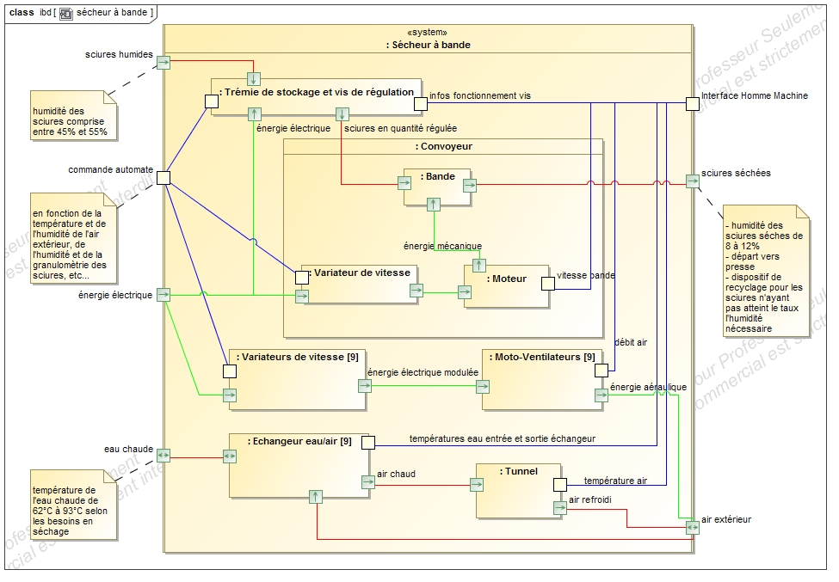

DR7 Q4.11 AVANTAGES ET INCONVENIENTS DES SOLUTIONS PROPOSEES POUR LIMITER LE TAUX DE RECYCLAGE DES SCIURES.

SOLUTIONS PROPOSEES | AVANTAGES | INCONVENIENTS
Stocker les sciures de manière à réduire leur humidité | On réduit l’humidité des sciures avant l’entrée dans le sécheur, plus besoin d’agir sur le fonctionnement du sécheur | Très compliqué à mettre en œuvre, nécessite des zones de stockage très étendues, aérées et à l’abri, nécessite beaucoup de manutention (déplacement des sciures)
Réduire la vitesse minimum de la bande du convoyeur du sécheur à bande | On augmente le temps de séchage et donc on améliore le séchage des sciures | En-dessous de 25 Hz, le variateur n’assure plus un couple constant, pb surtout sur fortes charges
Augmenter la puissance des échangeurs | Augmente la température soufflée dans le tunnel et donc améliore le séchage | Nécessite de changer les échangeurs et/ou redimensionner l’installation niveau hydraulique, pb de coût
Diminuer l’épaisseur des sciures | Moins d’humidité à évacuer, séchage amélioré en sortie de sécheur | Nécessite de stocker les sciures plus longtemps puisque débit de sciures diminué dans sécheur
Augmenter le débit d’air dans le tunnel | Augmente vitesse et quantité d’air chaud dans le tunnel, améliore le séchage des sciures | Changer les ventilateurs (moteur et/ou turbine), pb de coût

